SỞ GD&ĐT HẢI DƯƠNG  TRƯỜNG THPT KẺ SẶT  ĐỀ GỐC  (Đề thi có 04 trang) | ĐỀ THI KHẢO SÁT CHẤT LƯỢNG LẦN II  NĂM HỌC: 2023 - 2024  MÔN: ĐỊA LÍ- KHỐI 10  Thời gian làm bài: 50 phút

Họ và tên học sinh:............................................; Số báo danh: ................................

PHẦN I. Câu trắc nghiệm nhiều phương án lựa chọn. Thí sinh trả lời từ câu 1 đến câu 18. Mỗi câu hỏi học sinh chỉ chọn một phương án.
Mức độ nhận biết (16 Câu: từ câu 1 đến câu 16)
Câu 1. Gia tăng dân số cơ học là
A. sự chênh lệch giữa tỉ suất sinh thô và tỉ suất tử thô.
B. tổng của tỉ suất sinh thô và tỉ suất tử thô.
C. sự chênh lệch giữa tỉ suất nhập cư và tỉ suất xuất cư.
D. tương quan giữa số người sinh ra trong năm và số dân trung bình của năm đó.
Câu 2. Trong các nguồn lực phát triển kinh tế của lãnh thổ, tài nguyên biển được xếp và nhóm
A. vị trí địa lí. B. nguồn lực tự nhiên.
C. nguồn lực kinh tế - xã hội. D. nguồn lực từ bên ngoài lãnh thổ.
Câu 3. Đối tượng của sản xuất nông nghiệp, lâm nghiệp và thuỷ sản là
A. địa hình và đất đai. B. cây trồng và vật nuôi.
C. công cụ sản xuất, vật tư nông nghiệp. D. con người.
Câu 4. Tư liệu sản xuất chủ yếu của ngành nông nghiệp, lâm nghiệp và thuỷ sản là
A. vật nuôi. B. cây trồng.
C. khí hậu. D. đất trồng và mặt nước.
Câu 5. Để chia sản xuất công nghiệp thành hai nhóm: công nghiệp khai thác và công nghiệp chế biến, người ta dựa vào
A. giá thành của sản phẩm. B. tính chất tác động đến đối tượng lao động.
C. đặc điểm của nguồn nguyên liệu. D. đặc điểm của nguồn lao động.
Câu 6. Đặc điểm nào dưới đây khiến cho sản xuất công nghiệp có lượng chất thải ra môi trường nhiều?
A. Gắn liền với sử dụng máy móc và áp dụng công nghệ.
B. Có mức độ tập trung hoá, chuyên môn hoá và hợp tác hoá rất cao.
C. Đòi hỏi tiêu thụ nguyên liệu đầu vào lớn.
D. Có tính linh động cao về mặt phân bố không gian.
Câu 7. Sản phẩm của công nghiêp điện lực có đặc điểm là:
A. phong phú, đa dạng.
B. khó di chuyển từ địa điểm này đến địa điểm khác.
C. không lưu giữ được.
D. Quá trình sản xuất ít đòi hỏi về trình độ kĩ thuật.
Câu 8. Đặc điểm nào dưới đây không thuộc ngành công nghiệp điện tử tin học?
A. Là ngành công nghiệp trẻ, phát triển mạnh từ cuối thế kỉ XX.
B. Đòi hỏi lực lượng lao động có chuyên môn cao, kĩ thuật cao.
C. Sản phẩm phong phú, đa dạng, luôn thay đổi về chất lượng mẫu mã theo hướng hiện đại. D. Sử dụng nhiều năng lượng nên gây ô nhiễm môi trường và biến đổi khí hậu.
Câu 9. Người ta thường chia dịch vụ thành 3 nhóm là
A. dịch vụ xã hội, dịch vụ sản xuất, dịch vụ đời sống.
B. dịch vụ kinh doanh, dịch vụ tiêu dùng, dịch vụ công.
C. dịch vụ công, dịch vụ xã hội, dịch vụ kinh doanh.
D. dịch vụ tiêu dùng, dịch vụ sản xuất, dịch vụ đời sống.
Câu 10. Đặc điểm nào dưới đây không phải của ngành dịch vụ:
A. Sản phẩm phần lớn là phi vật chất.
B. Quá trình sản xuất (cung ứng) và tiêu dùng (hưởng thụ) thường diễn ra đồng thời.
C. Việc cung cấp dịch vụ thường diễn ra trong không gian rộng.
D. Khoa học - công nghệ phát triển làm thay đổi hình thức, cơ cấu, chất lượng dịch vụ.
Câu 11. Trong giao thông vận tải, khối lượng vận chuyển được đánh giá bằng
A. cự li vận chuyển trung bình (km). B. tốc độ di chuyển (km/h).
C. số lượt khách, số tấn hàng hoá vận chuyển. D. số lượt khách.km, số tấn hàng hoá.km.
Câu 12. Ngành giao thông vận tải ra đời muộn nhất nhưng có bước phát triển mạnh mẽ cả về số lượng và chất lượng là
A. đường ô tô. B. đường sắt.
C. đường biển. D. đường hàng không.
Câu 13. “Tiện lợi, cơ động dễ kết nối với các loại hình vận tải khác” là ưu thế của ngành giao thông vận tải
A. đường ô tô. B. đường sắt.
C. đường biển. D. đường hàng không.
Câu 14. Cho bảng số liệu:
CƠ CẤU DÂN SỐ THEO TUỔI CỦA MỘT SỐ CHÂU LỤC NĂM 2020 (Đơn vị: %)
Nhóm tuổi | Châu Phi | Châu Á | Châu Âu
0-14 | 40,0 | 23,5 | 16
15-64 | 56,0 | 67,7 | 65
65 trở lên | 4,0 | 8,8 | 19
Dựa vào bảng số liệu, để thể hiện cơ cấu dân số phân theo tuổi của một số châu lục năm 2020, biểu đồ nào sau đây thích hợp nhất?
A. Miền. B. Tròn. C. Cột. D. Đường.
Câu 15. Cho bảng số liệu:
DÂN SỐ THÀNH THỊ VÀ NÔNG THÔN CỦA NƯỚC TA, GIAI ĐOẠN 2012 - 2018
(Đơn vị: Nghìn người)
Năm | 2012 | 2014 | 2016 | 2018
Thành thị | 28269,2 | 30035,4 | 31926,3 | 33830,0
Nông thôn | 60540,1 | 60693,5 | 60765,9 | 60836,0
Theo bảng số liệu, để thể hiện tốc độ tăng trưởng dân số thành thị và nông thôn ở nước ta, giai đoạn 2012-2018, loại biểu đồ nào sau đây là thích hợp nhất?
A. Cột. B. Miền. C. Tròn. D. Đường.
Câu 16. Cho bảng số liệu:
CƠ CẤU HÀNG HÓA VẬN CHUYỂN PHÂN THEO NGÀNH VẬN TẢI CỦA NƯỚC TA
GIAI ĐOẠN 2005 - 2014
(Đơn vị:%)
Năm | Đường sắt | Đường bộ | Đường thủy | Đường biển | Đường hàng không
2005 | 1,9 | 64,7 | 24,2 | 9,1 | 0,1
2014 | 0,6 | 76,1 | 17,6 | 5,4 | 0,3
Để thể biện cơ cấu hàng hóa được vận chuyển phân theo ngành vận tải của nước ta năm 2005 và năm 2014, biểu đồ nào sau đây thích hợp nhất?
A. Miền. B. Tròn. C. Đường. D. Cột.
Mức độ thông hiểu (8 Câu: từ câu 17 đến câu 24)
Câu 17. Ảnh hưởng tích cực của đô thị hoá là
A. làm cho nông thôn mất đi nguồn nhân lực lớn.
B. tỉ lệ dân số thành thị tăng lên một cách tự phát.
C. tình trạng thất nghiệp ở thành thị ngày càng tăng.
D. góp phần thay đổi cơ cấu kinh tế và cơ cấu lao động.
Câu 18. Nguồn lao động của lãnh thổ có vai trò
A. là yếu tố đầu vào để sản xuất phát triển.
B. quyết định sự phát triển của nền kinh tế.
C. tạo môi trường phát triển cho nền kinh tế.
D. định hướng phát triển kinh tế trong tương lai.
Câu 19. Cây lương thực chính của miền nhiệt đới là
A. lúa mì. B. lúa gạo. C. lúa mạch. D. cao lương.
Câu 20. Điều kiện tự nhiên và tài nguyên thiên nhiên ảnh hưởng tới sự phát triển và phân bố công nghiệp thể hiện rõ ở việc
A. giúp các ngành công nghiệp phát triển nhanh và bền vững.
B. hình thành các ngành công nghiệp mới.
C. thay đổi hướng phát triển và các hình thức tổ chức lãnh thổ công nghiệp.
D. xác định cơ cấu và phân bố sản xuất công nghiệp.
Câu 21. Đối với ngành dịch vụ, nhân tố có ý nghĩa chủ yếu trong việc thu hút vốn đầu tư, nguồn lao động chất lượng cao, tiếp cận thị trường bên ngoài là
A. Vị trí địa lí. B. Nhân tố tự nhiên.
C. Nhân tố kinh tế xã hội. D. Đặc điểm dân số và lao động.
Câu 22. Nhân tố kinh tế - xã hội mang tính quyết định đến định hướng phát triển, trình độ phát triển, quy mô của ngành dịch vụ là
A. Đặc điểm dân số và lao động. B. Vốn đầu tư, khoa học - công nghệ.
C. Thị trường. D. Trình độ phát triển kinh tế.
Câu 23. Cho biểu đồ:
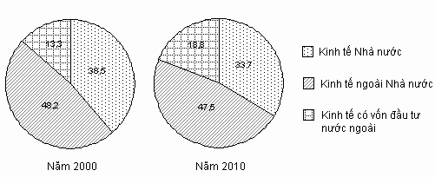

BIỂU ĐỒ CƠ CẤU TỔNG SẢN PHẨM TRONG NƯỚC THEO THÀNH PHẦN KINH TẾ
NĂM 2007 VÀ 2010
Theo biểu đồ, nhận xét nào sau đây đúng về sự thay đổi cơ cấu tổng sản phẩm trong nước theo thành phần kinh tế năm 2000 và 2010?
A. Kinh tế có vốn đầu tư nước ngoài chiếm tỉ trọng nhỏ nhất nhưng tăng nhanh.
B. Kinh tế ngoài nhà nước luôn chiếm tỉ trọng lớn nhất và có xu hướng tăng.
C. Kinh tế Nhà nước luôn chiếm tỉ trọng lớn nhất và có xu hướng tăng.
D. Kinh tế Nhà nước luôn chiếm tỉ trọng lớn nhất và có xu hướng giảm.
Câu 24. Cho biểu đồ:
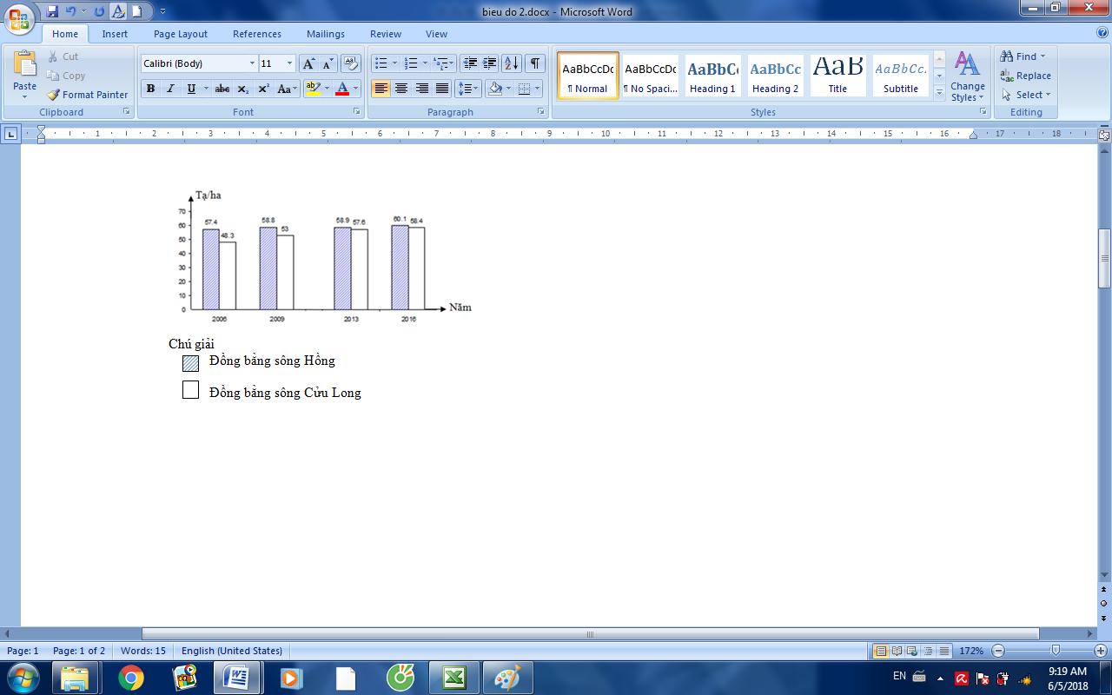

Biểu đồ trên thể hiện nội dung gì?
A. Năng suất lúa của Đồng bằng sông Hồng và Đồng bằng sông Cửu Long qua các năm.
B. Cơ cấu diện tích gieo trồng lúa của nước ta phân theo vùng giai đoạn 2006-2016.
C. Tốc độ tăng sản lượng lúa của nước ta phân theo vùng giai đoạn 2006-2016.
D. Sản lượng lúa của Đồng bằng sông Hồng và Đồng bằng sông Cửu Long qua các năm.
PHẦN TỰ LUẬN: 4,0 điểm
Mức độ vận dụng
Câu 25. (2,0 điểm)
SẢN LƯỢNG KHAI THÁC DẦU MỎ TRÊN THẾ GIỚI THỜI KỲ 1990 – 2013
(Đơn vị: triệu tấn)
Sản phẩm | 1990 | 2003 | 2010 | 2013
Dầu mỏ | 3 331 | 3 904 | 3 615 | 3 690

a/. Vẽ biểu đồ cột thể hiện sản lượng khai thác dầu mỏ trên thế giới thời kỳ 1990-2013.
b/. Nhận xét và giải thích sự thay đổi sản lượng khai thác dầu mỏ trên thế giới thời kỳ 1990-2013.
Mức độ vận dụng cao
Câu 26. (2,0 điểm)
a/. Kể tên sản phẩm chính công nghiệp thực phẩm của Việt Nam được xuất khẩu?
b/. Tại sao ngành công nghiệp thực phẩm được phát triển mạnh ở nước ta ?

PHẦN II. Câu trắc nghiệm đúng sai. Thí sinh trả lời từ câu 1 đến câu 4. Trong mỗi ý a), b), c), d) ở mỗi câu, thí sinh chọn đúng hoặc sai.
Câu 1:
a) | c)
b) | d)
Câu 2……
a) | c)
b) | d)
PHẦN III. Câu trắc nghiệm trả lời ngắn. Thí sinh trả lời từ câu 1 đến câu 6.
Câu 1:
Câu 2:

-------------Hết------------
Học sinh không được sử dụng tài liệu;
Cán bộ coi kiểm tra không giải thích gì thêm.

SỞ GD&ĐT HẢI DƯƠNG  TRƯỜNG THPT KẺ SẶT  (Đáp án - Thang điểm có 01 trang) | ĐÁP ÁN – THANG ĐIỂM  ĐỀ THI KHẢO SÁT CHẤT LƯỢNG LẦN II  NĂM HỌC: 2022 - 2023  MÔN: ĐỊA LÍ - KHỐI:10  ĐỀ GỐC

PHẦN TRẮC NGHIỆM: 6,0 điểm
Câu | Đáp án đúng | Câu | Đáp án đúng
1 | C | 13 | A
2 | B | 14 | B
3 | B | 15 | D
4 | D | 16 | B
5 | B | 17 | D
6 | C | 18 | B
7 | C | 19 | B
8 | D | 20 | D
9 | B | 21 | A
10 | C | 22 | D
11 | C | 23 | A
12 | D | 24 | A
(Mỗi câu trả lời đúng học sinh được 0,25 điểm)
PHẦN TỰ LUẬN: 4,0 điểm

Câu | Ý | Nội dung | Điểm
25 | a | Vẽ biểu đồ: (biểu đồ cột) | 1,5
- Chia tỉ lệ các trục chính xác, khoa học.
- Biểu đồ có đầy đủ tên, chú giải, đơn vị, chính xác khoảng cách năm.
(Mỗi chi tiết sai trừ 0,25 điểm, điểm trừ không quá 1,5 điểm)
 | b | Nhận xét và giải thích: | 0,5
 | - Sản lượng khai thác tăng liên tục (dẫn chứng) |  | 0,25
 | - Do nhu cầu sử dụng ngày càng tăng, sự phát triển mạnh của giao thông vận tải. |  | 0,25
36 | a. Kể tên sản phẩm chính công nghiệp thực phẩm của Việt Nam được xuất khẩu: |  | 1,0
36 | - Tôm – cá đông lạnh, các loại sữa (sữa hạt, sữa đậu nành từ thương hiệu Vinamilk, Vinasoy,…), tương ớt, mì ăn liền,…  (kể tên được 4 sản phẩm, mỗi sản phẩm 0,25 điểm)
36 | b. Ngành công nghiệp thực phẩm được phát triển mạnh ở nước ta vì : |  | 1,0
36 | - Nguồn nguyên liệu trong nước phong phú. |  | 0,25
36 | - Thị trường tiêu thụ trong nước và thị trường tiêu thụ nước ngoài mở rộng. |  | 0,25
36 | - Có nguồn lao động dồi dào, có kinh nghiệm trong sản xuất. |  | 0,25
36 | - Không đòi hỏi vốn lớn, quy trình sản xuất tương đối đơn giản, dễ sinh lời. |  | 0,25

--------------------------
GIÁO VIÊN RA ĐỀ  (Ký, ghi rõ họ tên)  Lê Thị Phan | BAN GIÁM HIỆU  PHÓ HIỆU TRƯỞNG  Lê Văn Mạnh

